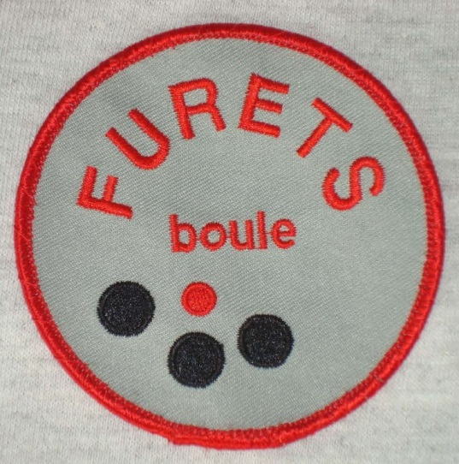
STYRELSEMÖTEN GENOMFÖRS MÅNADSVIS OCH I REGEL PÅ FÖRSTA HELGFRIA TISDAGEN. VINTERSÄSONGEN I STÅHLHALLEN OCH SOMMARSÄSONGEN FOLKPARKEN.
TRÄNING TISDAGAR o TORSDAGAR KL 13.30 BÅDE INNE OCH UTE.
TORSDAGAR UDDA VECKOR SPELAR VI ”TJUGAN” I PARKEN.
I STÅHLHALLEN UNDER VINTERSÄSONGEN SPELAR VI ”TJUGAN” TISDAGAR UDDA VECKOR.
FREDAGSGRILLNING – VID TORSDAGENS SPEL I PARKEN
BESTÄMS OM DET BLIR NÅGON GRILLNING DAGEN EFTER.
TRIVSELFESTER 2026 FÖR MEDLEMMARNA
3 JULI - SILLAFEST PARKEN
15 AUGUSTI - RÄKFROSSA PARKEN
12 DECEMBER - JULBORD I STÅHLHALLEN
För att festerna skall genomföras krävs minst 25 personer vid resp tillfälle.
FURETS BK BANKGIRO 5649-5559
ORGANISATIONSNUMMER 802459-2373
Föreningsinformation:
- www.furetsbouleklubb.klubbenonline.se
- utsändande av SMS (no replay)

VERKSAMHET
2026
BOULEKLUBBEN FÖR GOD OCH SUND SAM-
VARO OCH MED VÄNLIGT BEMÖTANDE.
EN FÖR ALLA – ALLA FÖR EN

